2023年执业药师《药学专业知识一》大纲最新变动汇总
章节 | 知识点 | 23年变动
全文 | —— | “阻断”改为“拮抗”
第二章  药物的结构与作用  第三节 药物结构与药物代谢 | 一、药物结构与第I相生物转化的规律  含氧的药物 | 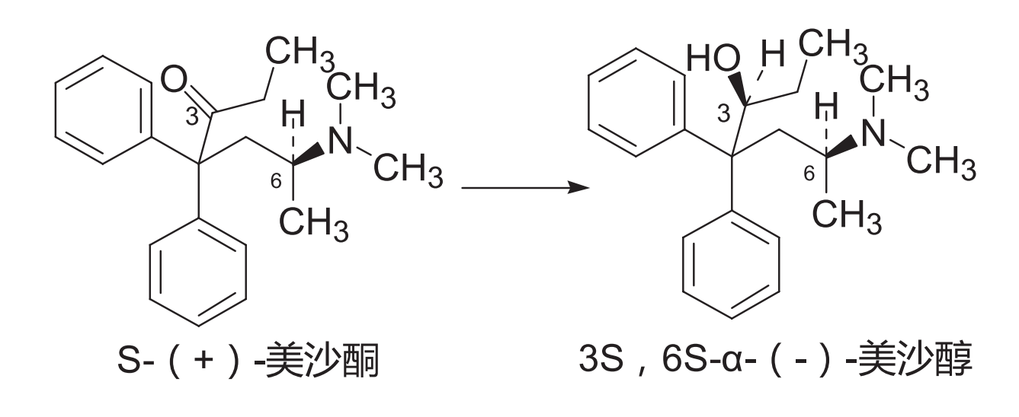  “（+）-（S）-美沙醇”改为“S-（+）美沙酮”
第二章  药物的结构与作用  第四节 药物结构与毒副作用 | 一、药物与非靶标结合引发的毒副作用 | “近年来发现一些化学结构不同的药物因阻断该通道引起Q-T 间期延长甚至诱发尖端扭转型室性心动过速 (TdP) 而撤出市场。”改为“近年来发现一些化学结构不同的药物因阻滞该通道引起QT旬期延长甚至诱发尖端扭转型室性心动过速(TdP)而撤出市场。”
第三章  常用的药物结构与作用  第六节 内分泌系统疾病用药 | 一、甾体激素类药物  肾上腺糖皮质激素构效关系 | 新增：糖皮质激素主要与糖、脂肪、蛋白质代谢和生长发育等有密切关系，是一类重要的药物。但它仍具有一些影响水、盐代谢的作用，可使钠离子从体内排出困难而发生水肿。钠潴留被视为糖皮质激素的副作用。  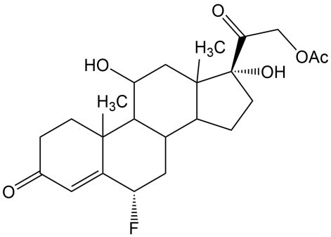  6α-氟代氢化可的松  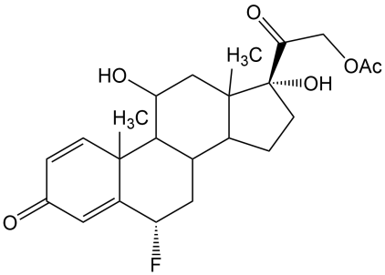  6α-氟代泼尼松龙
第三章  常用的药物结构与作用  第六节 内分泌系统疾病用药 | 二、降血糖药  α-葡萄糖苷酶抑制药 | 更新维格列汀结构图  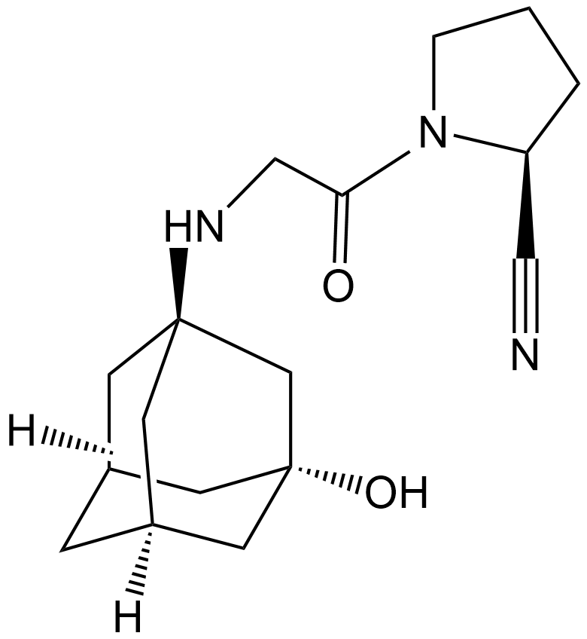
第三章  常用的药物结构与作用  第七节 抗感染药 | 第三代 头孢菌素 | “本品属于氧头孢类，4位的一S一被一0一取代得到的化合物，另C3位甲基上引入甲基四氮唑疏基取代乙酰氧基，7位的氨基侧链上以 a-羧基-4-羟基苯乙酰基取代”改为“本品属于氧头孢类，5位的一S一被一0一取代得到的化合物，另C3位甲基上引入甲基四氮唑疏基取代乙酰氧基，7位的氨基侧链上以 a-羧基-4-羟基苯乙酰基取代”
第三章  常用的药物结构与作用  第七节 抗感染药 | 酮康唑 | 删除③适用于全身真菌感染
第五章  注射剂与临床应用  第一节 注射剂的基本要求 | （四）注射剂的附加剂 | 删除稳定剂内容
第六章  皮肤和黏膜给药途径制剂与临床应用  第一节 皮肤给药制剂 | 六、皮肤给药的液体制剂 | 新增冲洗剂内容：  5.冲洗剂 冲洗剂系指用于冲洗开放性伤口或腔体的无菌溶液  冲洗剂在生产与贮藏期间均应符合下列有关规定：①原辅料的选择应考虑可能引起的毒性和局部刺激性②冲洗剂可由原料药物、电解质或等渗调节剂按无菌制剂制备。冲洗剂也可以是注射用水，但在标签中应注明供冲洗用。通常冲洗剂应调节至等渗。③冲洗剂在适宜条件下目测应澄清，可见异物应符合规定。④冲洗剂的容器应符合注射剂容器的规定。⑤除另有规定外，冲洗剂应严封贮存。⑥冲洗剂开启后应立即使用，未用完的应弃去。⑦除另有规定外，冲洗剂应进行装量、无菌、细菌内毒素或热原检查。  冲洗剂的举例：生理氯化钠溶液  [处方] 氯化钠 4.5g  注射用水 加至500ml  [注解]本品为冲洗剂。本品使用前仔细检查包装，应完好无损、密封良好，内装液体应澄清，无可见微粒。如不符合，禁止使用。本品仅供一次性使用，打开包装后应尽快使用，余液废弃。如有需要，可放置于接近体温的温度下水浴或者恒温箱内加热，但不能超过45℃。高渗透性脱水症、低钾血症、高钠血症、高氯血症、限制钠摄入的患者应慎用本品。  [临床适应证]本品用于手术、伤口、眼部、黏膜等冲洗。

